**Инструкция по начальной настройке**

Все новые справочники, регистры, документы, обработки доступны в подсистеме «Добавленные объекты», а также для удобства пользователей распределены по подсистемам «Обслуживание клиентов» и «Расчеты с сотрудниками».

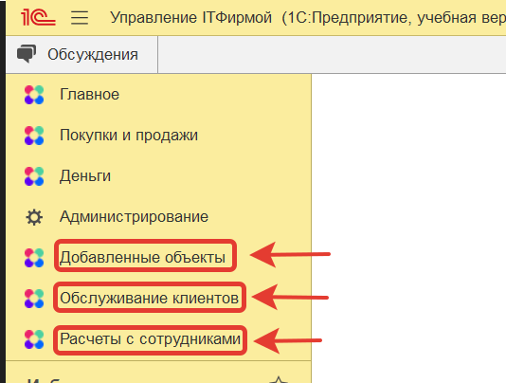

**1. Создание Телеграмм бота и заполнение констант.**

Создайте группу и бота в Телеграмм, для того, чтобы отправлять уведомления специалистам о созданном документе «Обслуживание клиентов», также уведомления создаются при изменении в документе даты или ФИО специалиста.

Для корректной отправки уведомлений, необходимо заполнить константы «Идентификатор группы для оповещения» и «Токен управления телеграмм-ботом».

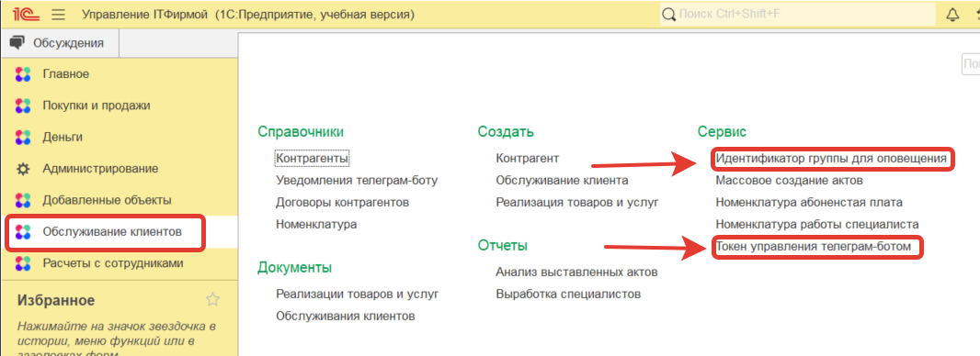

Также необходимо заполнить константы «Номенклатура абоненсткая плата» и «Номенклатура работы специалиста». Эти константы заполняются из справочника номенклатура соответствующим наименованием, если подходящее наименование отсутствует, то создайте нужную номенклатуру.

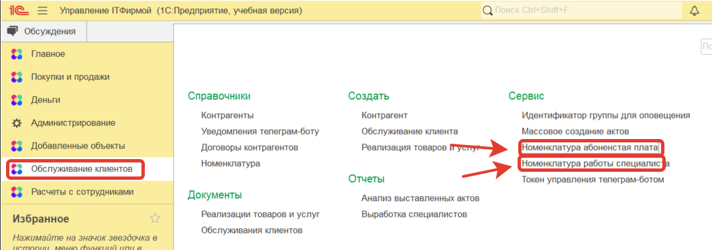

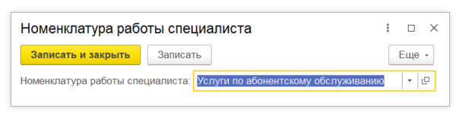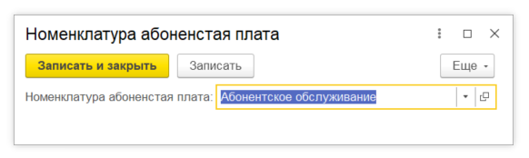

**2. Заполнение регистров сведений и справочников.**

Заполните справочники «Сотрудники», «Категории сотрудников» и «Графики работы». В справочнике «Графики работы» достаточно указать «Пятидневка», если ваша организация работает по другим графикам, укажите и их.

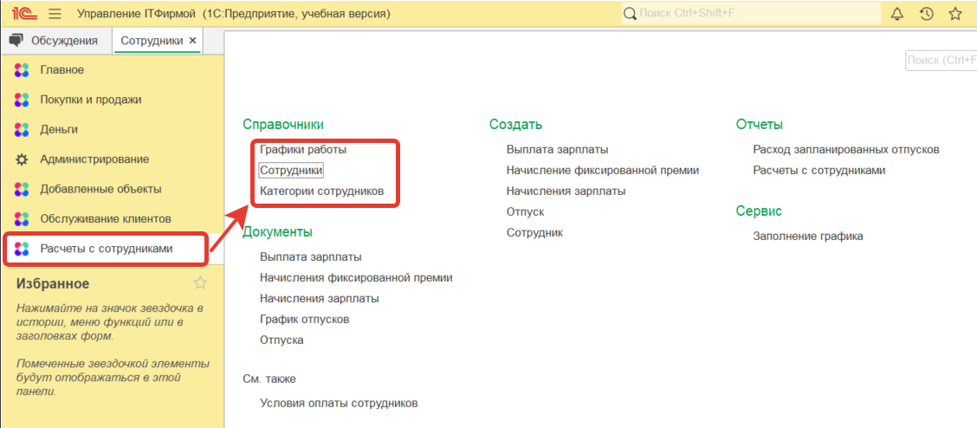

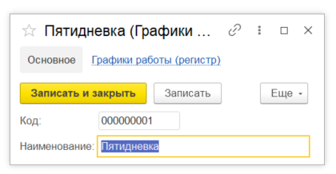

Заполните регистр сведений «Условия оплаты сотрудников», укажите процент от продаж у Специалистов и оклады у всех сотрудников.

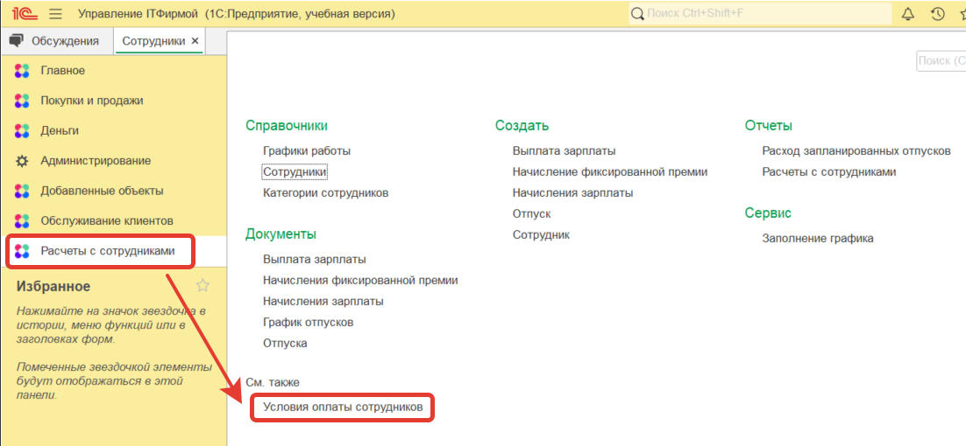

Заполните регистр сведений «Графики работы», для этого необходимо обратиться к обработке «Заполнение графика».

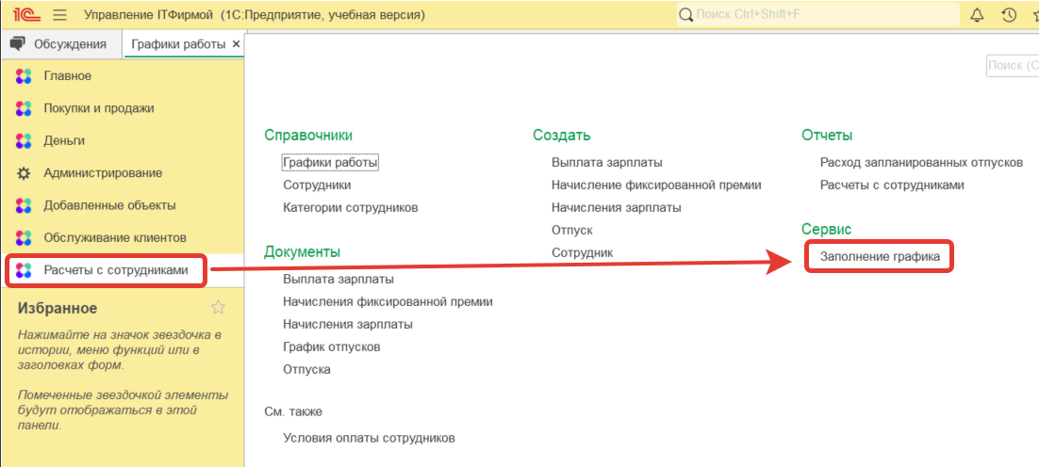

В данной обработке в поле «График работы» выберите соответствующий график из справочника «Графики работы», в поле «Выбор периода» выберите период год, в поле «Выходные дни» поставьте значение «6,7» и нажмите кнопку «Заполнить».

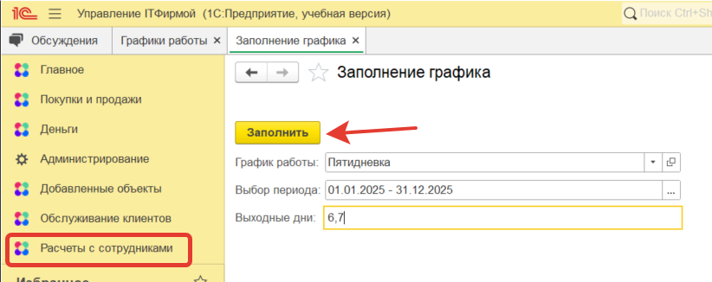

Обязательно проверьте заполнился ли регистр сведений «Графики работы».

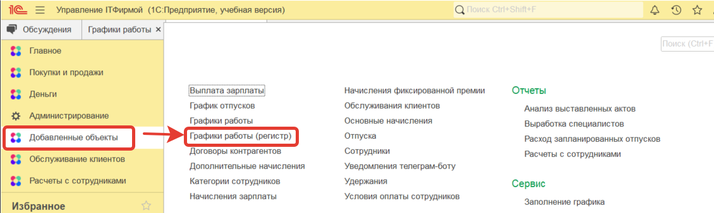

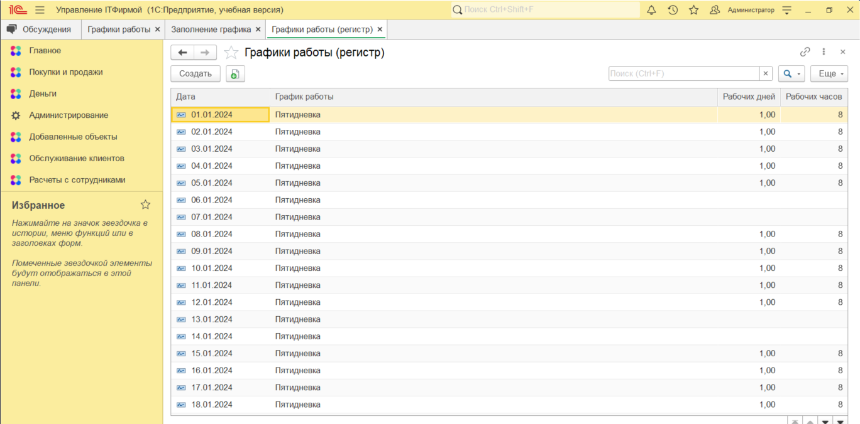

По необходимости, проделайте те же действия для других графиков.

**3. Настройка пользователей и прав.**

В подсистеме «Администрирование» в справочнике пользователи создайте для каждого сотрудника пользователя. Например, для бухгалтера ИТ-Фирмы Булочкиной Ю.Ю. пользователь «Булочкина Ю.Ю. (Бухгалтер ИТ-Фирмы)»

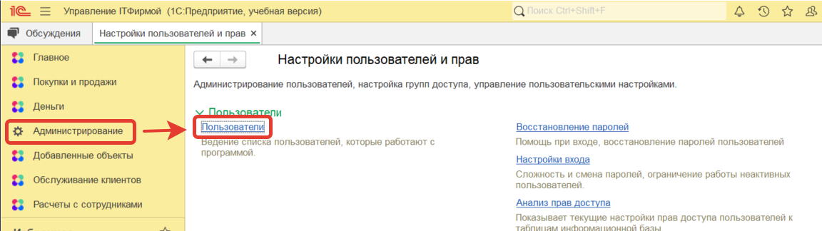

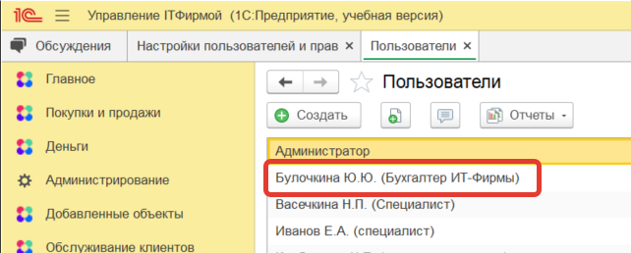

Также необходимо указать имя для входа, например «Бухгалтер ИТ-Фирмы Булочкина ЮЮ».

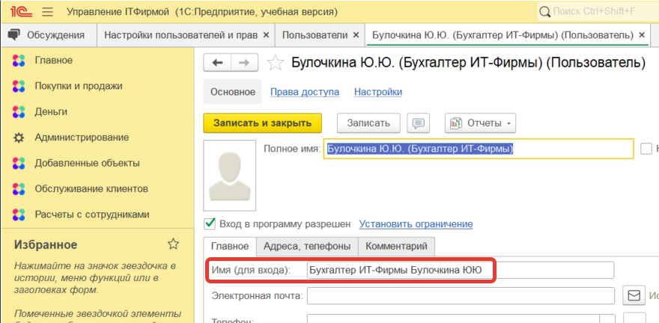

На вкладке права доступа назначьте каждому пользователю соответствующий профиль группы доступа. Наименования профилей соответствуют должностям сотрудников, например, для кадровика-расчетчика профиль будет «Кадровик-расчетчик».

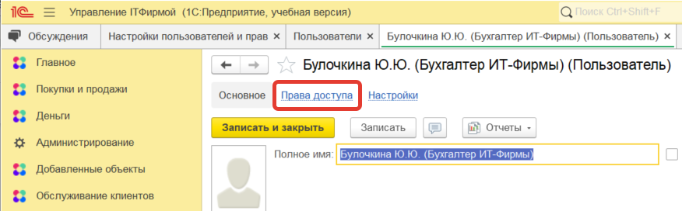

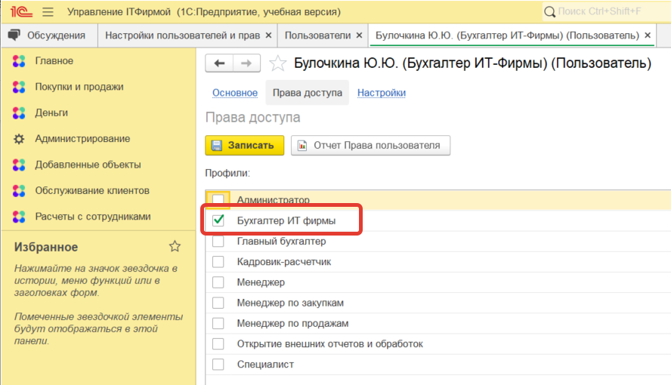

Все профили групп доступа являются поставляемыми и не могут быть изменены пользователями самостоятельно.

**4. Работа с документами и отчетами.**

*4.1. Кадровик расчетчик.*

Кадровику-расчетчику доступны к работе документы «Выплата зарплаты», «Начисления фиксированной премии», «Начисления зарплаты», «Отпуск», График отпусков».

В документе «График отпусков» необходимо заполнить данные на текущий год, также в документе установлена проверка, если суммарно отпуск сотрудника превышает 28 дней. Такой сотрудник будет подсвечиваться красным. По кнопке «Открыть анализ графика» можно наглядно посмотреть как пересекаются отпуска сотрудников.

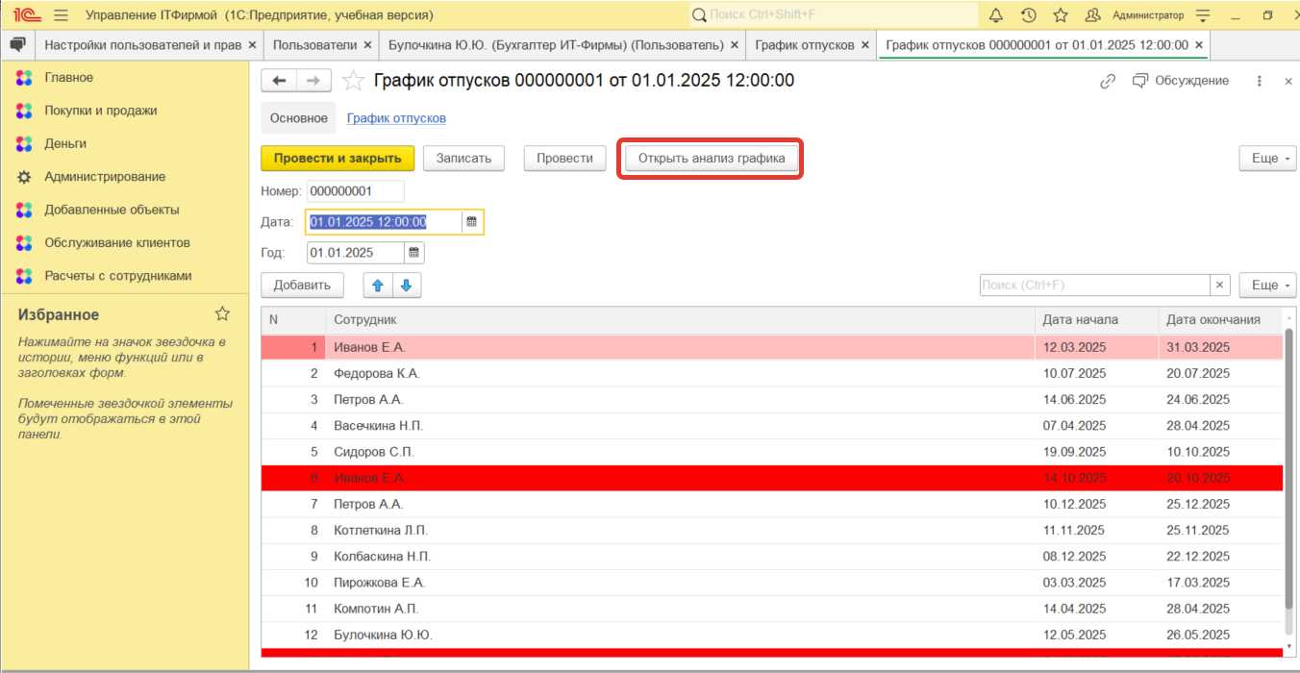

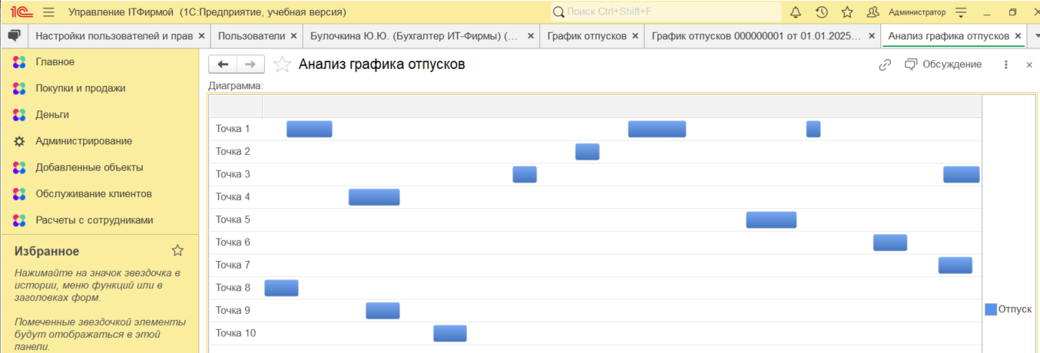

Документ «Начисление фиксированной премии» заполняется вручную с указанием суммы премии за отработанный месяц.

Документы «Начисление зарплаты» и «Выплата зарплаты» заполняются по кнопке «Заполнить».

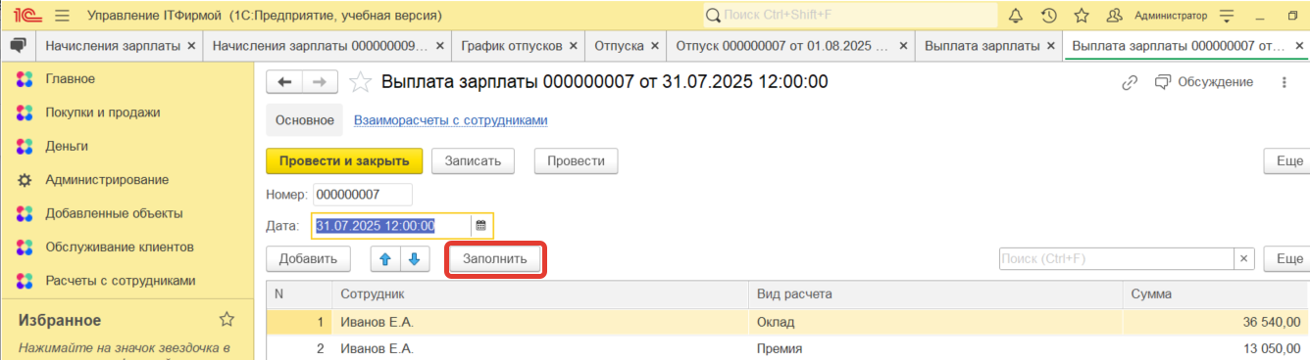

Документ «Отпуск» заполняется по кнопке «Заполнить», и по кнопке «Рассчитать» рассчитывается сумма отпускных.

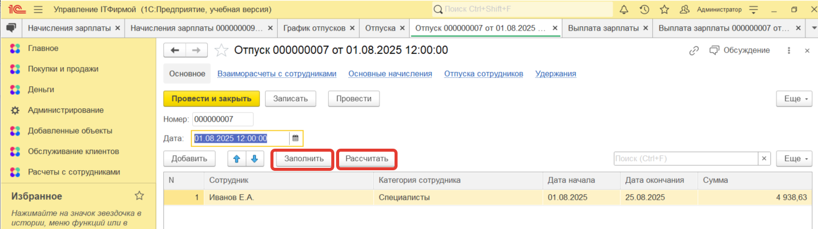

Также для кадровика-расчетчика доступны отчеты: «Отчет о выработке специалистов», «Расчеты с сотрудниками» и «Расход запланированных отпусков».

*4.2. Менеджер, специалист.*

Менеджеру и специалисту доступен к работе документ «Обслуживание клиентов».

Менеджер может также создавать договоры вида «Абонентское обслуживание», где необходимо обязательно заполнить поля «Дата начала», «Дата окончания», «Стоимость часа работы» и «Абонентская плата» для корректной работы документов.

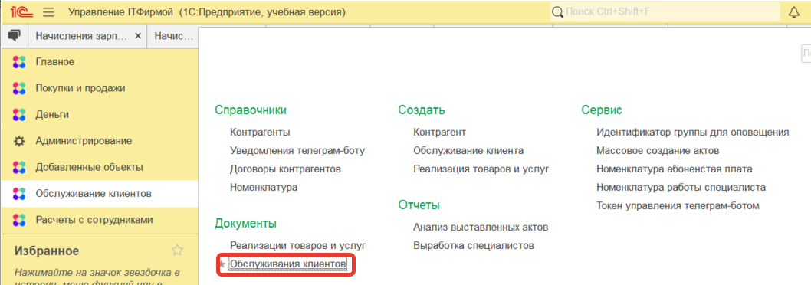

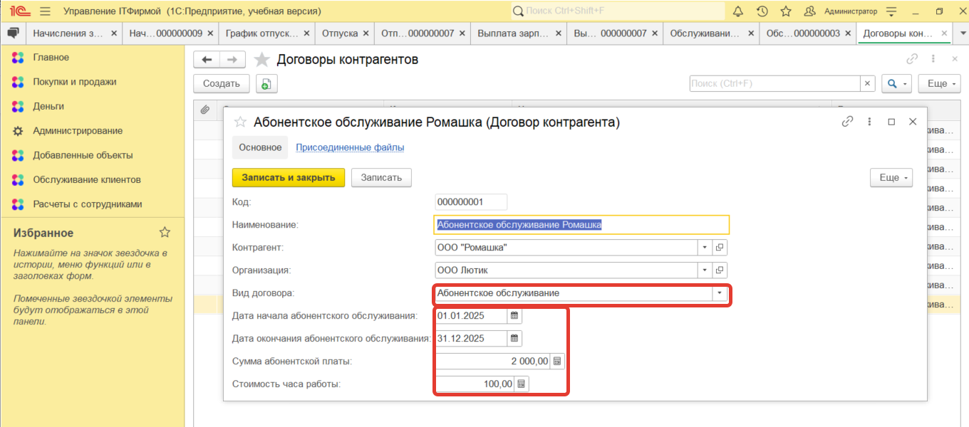

Также для менеджера и специалиста доступен отчет «Выработка специалиста».

*4.3 Бухгалтер ИТ-Фирмы.*

Бухгалтер ИТ-Фирмы может массово создавать документы «Реализация Товаров Услуг» за прошедший месяц с помощью обработки «Массовое создание документов».

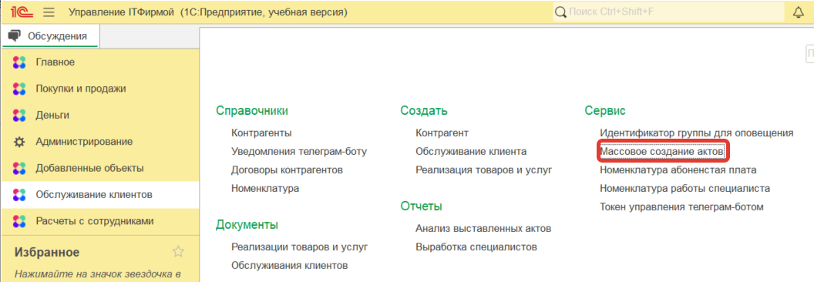

В поле период необходимо поставить последний день месяца, за который создаются реализации. И нажать на кнопку «Заполнить», заполнятся все действующие договоры контрагентов и реализации, которые были созданы в течении месяца вручную.

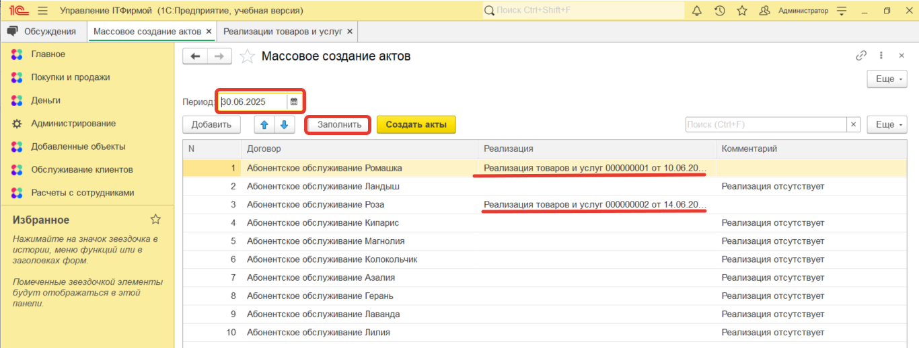

По кнопке «Создать акты» запустится процедура создания реализаций, по завершении список обновится и выйдет сообщение об успешном создании актов.

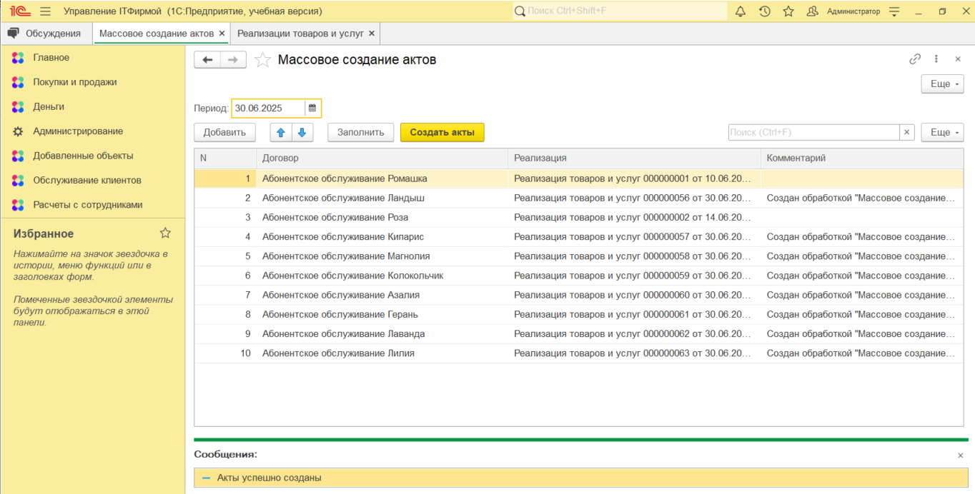

Также для бухгалтера ИТ-Фирмы доступен отчет «Анализ выставленных актов».